$U_{\text{BIX}}=0$при $U_{\text{BX}}=U_{\text{CM}}$

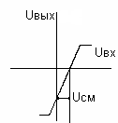

Следовательно, при $U_{\text{BX}}=0$$→$ $U_{\text{BIX}}≠0$

Чтобы исключить «вредное» напряжение смещения, применяют следующие схемы:

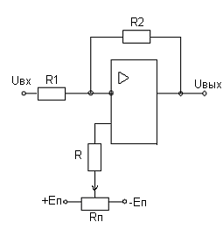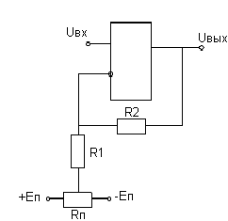

Путем перемещения движка потенциометра добиваемся, чтобы при Uвх = 0, Uвых тоже должно быть равно нулю.

Интегрирующий усилитель. Интегратор на базе операционного усилителя.
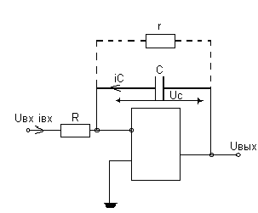1) на базе идеального ОУ (интегратора) без r
2) c r , возникает необходимость его включения
;
перейдем от неопределенных интегралов к определенным:
, следовательно, зависит от начальных условий.
Коэффициент передачи:
, где - коэффициент обратной связи;
- коэффициент входа
При уменьшении частоты, коэффициент передачи увеличивается.
Интегратор является усилителем низкой частоты (УУН).
Построим эпюры входных и выходных сигналов:
П1=П2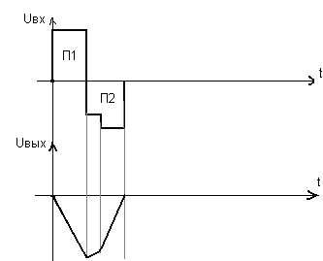
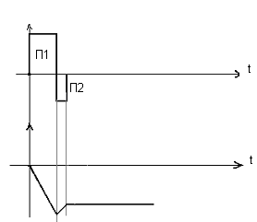
- площади
Если , то на выходе не будет нуля.
;
Если , то .
Подали на вход «пилообразный» сигнал, на выходе получили косинусоиду (фазовый сдвиг на 90 градусов).
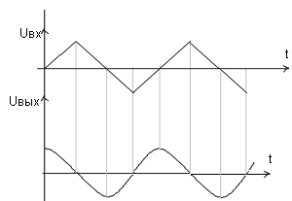
Подадим на вход сигнал в форме прямоугольных импульсов:

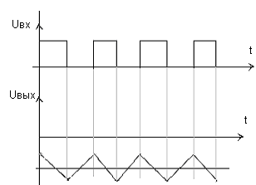Назначение r: при включении r || C устраняет накапливание сигнала на выходе за счет тока входа и напряжения смещения нуля.
Дифференцирующий усилитель. Дифференциатор на базе ОУ.

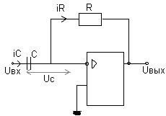
; ; ; ; ,
приравняем правые части этих уравнений:

; при увеличении частоты, коэффициент передачи увеличивается.
Дифференциатор является усилителем высокой частоты (УВЧ).
Если .

Нарисуем эпюры:
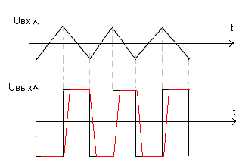
для дифференциатора пунктирная кривая означает, что на базе реального ОУ;
обычная кривая - на базе идеального ОУ.

Схема дифференциатора склонна к самовозбуждению. Под самовозбуждением понимается наличие при
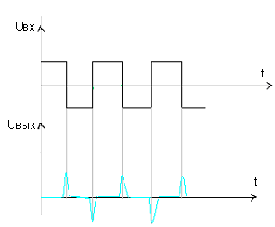
Причина самовозбуждения - инерционность транзистора. Инерционность транзистора ввиду того, что скорость движения основных носителей заряда не бесконечна. Это приводит к тому, что приращения выходных токов транзистора отстают от входных токов.
Особенно это сказывается на высоких частотах.

Эпюры:
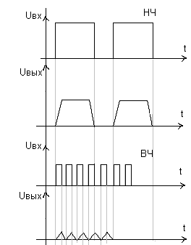
При высокочастотном сигнале наблюдается отстающий фазовый сдвиг и снижение амплитуды . Это можно «отследить» на АЧХ (амплитудно-частотной характеристике):
ФЧХ
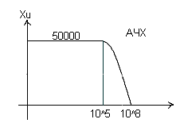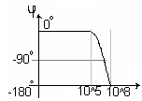
Что может произойти: при высоких частотах за счет фазового сдвига ; ООС превратилась в ПОС. Это приводит к тому, что любое незначительное изменение (помеха), приводит к лавинообразному нарастанию, до В. Это и есть самовозбуждение.
С этим явлением надо бороться: ограничить коэффициент передачи на высоких частотах.
Нарисуем схему:

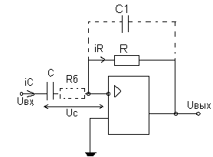
введение ;
введение .
Рассмотрим такую схему:
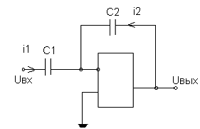
.
Компараторы.
Компараторы - это пороговый элемент, у которого изменяется скачкообразно из одного состояния в другое в зависимости от соотношения входных сигналов.
Это по сути граничный элемент между аналоговыми и импульсными (цифровыми) схемами.
Компараторы можно выполнять на основе операционных усилителей (с навесными элементами), но существуют отдельные интегральные микросхемы компараторов.
Быстродействие интегральных компараторов выше.
Например, S54 CA3 - интегральный компаратор,
СА- селектор амплитудный, различает входные сигналы.
Компаратор - аналог реле.
Операционный усилитель усиливает разность сигналов двух видов: одно опорное, другое - входное:
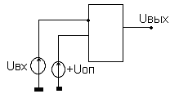 ,
В
При не изменится;
При изменится скачком до -13В.
При , но это очень неустойчивое состояние.
Построим эпюры:
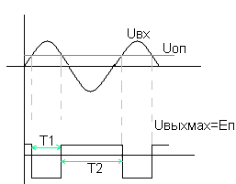При .
Меняя знак $U_{\text{OP}}$ и подавая его на разные входы операционного усилителя, можно менять знак в исходном состоянии и при срабатывании. При этом , при котором происходит «срабатывание» компаратора (изменение $U_{\text{BIX}}$ от +13В до -13В) можно назвать , а $U_{\text{BX}}$, при котором происходит обратный процесс «возврат» - . Для обычного компаратора $U_{\text{CPK}}≈U_{\text{BZK}}$ и. $K_{B}=\frac{U}{U_{\text{CPK}}}≈1$
Компаратор может служить преобразователем Sin $→$ или $U_{\text{BX}}→t_{\text{ИМП}}$.
В ряде случаев такой компаратор использовать сложно, так как:
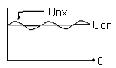 может быть таким как на рисунке, будет так называемый «дребезг». Чтобы этого избежать, вводят ПОС. Компаратор с ПОС называется компаратор со смещенной характеристикой или «триггер Шмитта».
Определим в режиме покоя:
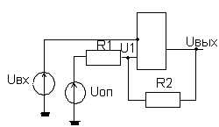

решали методом суперпозиции (наложения);
При - компаратор не сработает,
При и компаратор изменит свое состояние и станет .

станет равно следующему выражению:
так как исчезнет «дребезг» контакта.
Теперь будем уменьшать . При исходном компаратор не переключится, так как
. Переключение будет при меньшем .
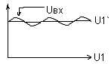

Изобразим передаточную характеристику:
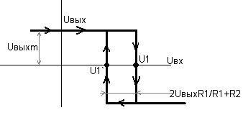
Чем > глубина ПОС, т.е. , тем шире петля характеристики.

Задачи на контрольную работу:
Задача №1
Дано:
В
В
кОм
кОм
мкФ
Дана схема:
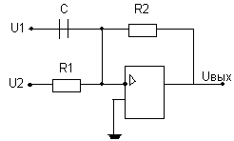
В
Решение:

$f=\frac{\text{314}}{2π}=\text{50}$ Гц
$T=\frac{1}{f}=\frac{1}{\text{50}}=0\text{.}\text{02}c=\text{20}\text{mc}$
Нарисуем эпюры входных и выходных сигналов: 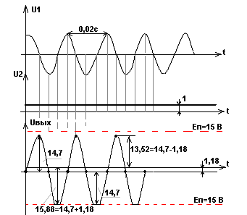

Задача № 2
Дано:
В
кОм
кОм
мкФ
Дана схема:
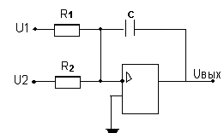
Решение:
Гц с

n | 1 | 2 | 3 | 4 | 5
200*T*n | 0.4 | 0.8 | 1.2 | 1.6 | 2

Построим эпюры входных и выходных сигналов:

